Épreuve E61- Organisation et préparation de la réalisation
BREVET de TECHNICIEN SUPERIEUR
Étude et Réalisation d’Agencement
-SESSION 2018-
Coefficient 3 - Durée 4 heures

Agencement d’une pharmacie
_
Matériel autorisé :
L'usage de tout modèle de calculatrice, avec ou sans mode examen, est autorisé.

Répondre sur feuille de copie
Documents à rendre avec la copie : Documents réponses DR1 à DR3.
Les documents réponses DR1 à DR3 seront agrafés à la copie. Dès que le sujet vous est remis, assurez-vous qu’il est complet.

Constitution du sujet

Présentation :
L’objet de cette étude porte sur la rénovation de la pharmacie de la République, située dans le cœur historique d'Honfleur. Après accord du client et de l’architecte, vous êtes chargé(e) d’étudier la préparation et la mise en œuvre de la réalisation du nouvel agencement.

Mise en situation :
Le marché est obtenu et l’étude se situe dans la phase d’exécution du projet.
Vous disposez des documents émanant du bureau d’études et des documentations techniques des fournisseurs.

La pharmacie est située au rez-de-chaussée d’un immeuble d’habitation R+3.
Toutes les vitrines de la devanture seront déposées. Une palissade de protection du chantier sera érigée dès le début des travaux, elle sera ôtée à la réception du chantier.

Les travaux sont prévus pour une durée de six semaines, après réception de toutes les autorisations. L’entreprise d’agencement qui a réalisé le dossier d’exécution des ouvrages a également en charge la maîtrise d’œuvre.

Visuel 3D

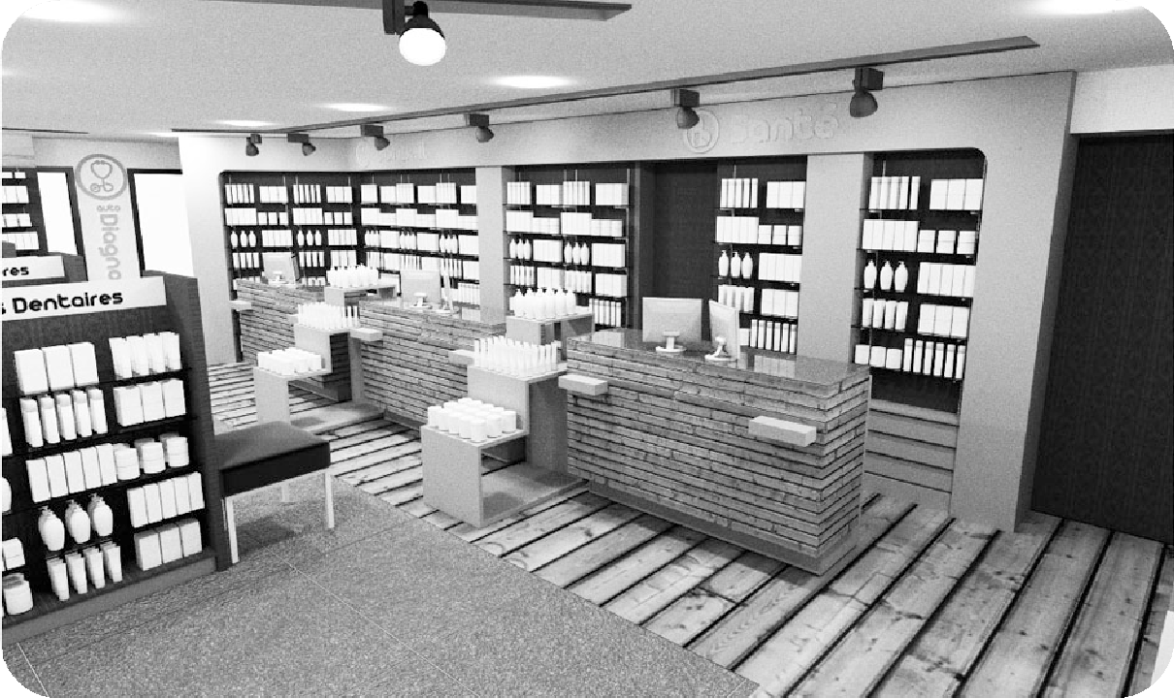Dossier sujet (mise en situation et questions à traiter par le candidat)
o Partie 1 ........................................................................................... Page 2
o Partie 2 ........................................................................................... Page 2
o Partie 3 ........................................................................................... Page 2
o Partie 4 ........................................................................................... Page 3
o Partie 5 ........................................................................................... Page 3
Documents Techniques (DT) : DT1 à DT12 ............................. Pages 4 à 15
Documents Réponses (DR) : DR1à DR3 .................................. Pages 16 à 18

S’il apparait au candidat qu’une donnée est manquante ou erronée, il pourra formuler les hypothèses qu’il jugera nécessaires pour répondre à la question posée. Il justifiera, alors, clairement et précisément ces hypothèses.

BTS Étude et Réalisation d’Agencement |  | Session 2018
Nom de l’épreuve : Organisation et préparation de la réalisation | Code : EA61OPR | Page 1 / 18

Partie 1 - Quantifier les besoins du lot "Plaquisterie".

L’objectif de cette partie est de déterminer les besoins et les ressources du lot
« plaquisterie », afin de préparer la décomposition des prix globaux et forfaitaires (DPGF) et le planning d’opérations.

Question 1.1  Voir DT1 à DT3 Répondre sur DR1 | Calculer la surface des doublages neufs (épr.60) et des cloisons (épr. 72 et 98)  - Pas d'isolant dans les cloisons.  - Isolant laine de roche 50 mm dans les doublages neufs.  - Attention : veiller à bien prendre en compte les hauteurs de cloison et de doublage, pour le calcul des surfaces.
Question 1.2  Voir DT6  Répondre sur copie | Afin de préparer les besoins en matériaux,  Quantifier les composants (rails, montants, plaques, vis, joints…).
Question 1.3  Voir DT6  Répondre sur copie | Afin de déterminer le délai d'intervention de l'entreprise, pour le lot « plaquisterie ».  Évaluer les besoins en main-d’œuvre. (nombre d’ouvriers et temps d’intervention).  - Compter 30 % de main d'œuvre en moins pour les doublages.

Partie 2 - Comparer les solutions de préparation du sol :
L’objectif de cette partie est d’étudier 2 solutions techniques pour la pose d’une chape de 40 mm. Pour cela :
- Vous comparerez le temps d’exécution, le coût des matériaux ainsi que les besoins en matériel.
- Vous devez élaborer un document permettant aux services des achats d'établir un choix entre les 2 solutions.

Partie 3 - Planification de la pose du lot « Mobilier d’agencement »
L’objectif de cette partie est de planifier les opérations de pose, les commandes matières, la fabrication et l'approvisionnement des ouvrages sur le site.
Question 3.1  Voir DT12 Répondre sur copie | Exploiter le planning de chantier.  - Indiquer la date de début et de fin du chantier et en déduire la durée totale du chantier (en jours ouvrables).  - Déterminer la durée de pose du lot n°4 : « Mobilier d'agencement ».
Question 3.2  Voir DT12 Répondre sur copie | En prenant comme base un délai de conditionnement et de transport d'une durée de 3 jours, définir la date de mise en fabrication des meubles, afin d’en débuter la pose le 16 mars.  Déterminer la date buttoir pour passer commande auprès des fournisseurs, en prenant en compte les temps suivants :  - Durée de fabrication des meubles : 2 semaines.  - Approvisionnements :  - Panneaux : 48h.  - Stratifiés et chants : 1 semaine.  - Quincailleries : 3 jours.
Question 3.3  Voir DT12 Répondre sur copie | Adapter le planning de chantier.  Suite à la dernière réunion de chantier, vous êtes informé que le chantier accuse un retard de 5 jours sur la globalité, lié à l'intervention du plaquiste. Le rapport de cette réunion mentionne que l’enseigniste ne pourra intervenir que le 07/03 au lieu du 28/02, suite à un problème d’approvisionnement.  Déterminer l’influence, sur le lot N°4, de cette nouvelle situation et recaler le planning initial.

Question 2.1  Voir DT3 DT7 à DT10  Répondre sur copie | Lister les avantages et inconvénients des 2 solutions, au niveau du temps d’exécution, du coût des matériaux et des besoins en matériel.
Question 2.2  Voir DT11 Répondre sur copie | - Réaliser le déboursé main d’œuvre pour les 2 solutions.  - Définir le coût des matériaux pour les 2 solutions.
Question 2.3  Répondre sur copie | - Élaborer les critères de choix pour les 2 solutions.  - Établir un choix argumenté entre ces 2 solutions.

BTS Étude et Réalisation d’Agencement |  | Session 2018
Nom de l’épreuve : Organisation et préparation de la réalisation | Code : EA61OPR | Page 2 / 18

Partie 4 - Organisation de la sous-traitance concernant la pose des faux-plafonds.
La pose des faux-plafonds sera confiée à une entreprise sous-traitante, habilitée à réaliser ce travail. Vous êtes chargé de lui transmettre les informations nécessaires, ainsi que des recommandations, pour optimiser la pose des ossatures.

Partie 5 : Préparation des données nécessaires à la réalisation.
L’objectif de cette partie est de proposer l'optimisation de débit des panneaux PPSM 19 mm, en vue de fabriquer une série de huit meubles "Gondole". En fonction des résultats, produire un document permettant aux services des achats de votre entreprise d’élaborer les différents bons de commandes aux fournisseurs.

Question 4.1  Voir DT4 - DT6  Répondre sur DR2 et DR3 | Pour garantir une pose sans encombre, il est nécessaire de positionner les fourrures et les suspentes par rapport à des références.  Dans cette optique, on vous demande de renseigner les cotes de positionnement utiles, par rapport aux 3 axes de référence.  Le DTU impose un entraxe de 1,20 m pour les suspentes et une distance inférieure à 0,30 m, entre le mur et la première fourrure.
Question 4.2  Voir DT4 - DT6  Répondre sur copie | Établir la notice explicative et chronologique pour effectuer la pose des faux-plafonds par la sous-traitance, en précisant :  - les supports ou les attentes à réceptionner,  - les manutentions à prévoir,  - le stockage des éléments sur le chantier,  - la chronologie des éléments à monter,  - la liste des éléments à intégrer (réseaux, VMC, etc.),  - les protections éventuelles,  - …

Question 5.1  Voir DT5  Répondre sur copie | Élaborer la nomenclature (cotes finies) des panneaux de particules surfacés mélaminés (PPSM) 19 mm du meuble gondole, pour la fabrication de 8 exemplaires.
Question 5.2  Voir DT5  Répondre sur copie | 5.2.1 Réaliser le calepinage (sans surcotes) des PPSM 19 mm coloris « chocolat C116 » pour les 8 meubles.  - Dimensions commerciales des panneaux : 2800 x 2070  - Calepinage à tracer à l’échelle 1:20  Paramètres d’optimisation :  - Valeur du rafraichissement longitudinal : 15 mm.  - Valeur du rafraichissement transversal : 15 mm.  - Épaisseur de la lame de scie : 5 mm.  - Le parcours de la scie ne peut pas être interrompu au milieu d’une découpe.  5.2.2 En déduire le nombre de panneaux coloris « chocolat C116 » à commander.

BTS Étude et Réalisation d’Agencement |  | Session 2018
Nom de l’épreuve : Organisation et préparation de la réalisation | Code : EA61OPR | Page 3 / 18

doublage neuf 60/48
Montant simple entraxes : 600mm
isolant : laine de roche 50mm _{EP}

cloison neuve 72/48
Montant simple entraxes : 600mm

cloison neuve 98/72

cases présentation
1280

4
éclairage

déballage

allège : 370

Info 1
administratif + UC

Réfrigérateur

770
AXE 1

1
B
890 EP

trémie
850

monte plats

miroiterie neuve

vers 1er étage
DT1

Montant simple entraxes : 600mm

bloc prises
4 PC 16A + 2 PC détrompé 2 RJ45 info + 1RJ45 tél

Local Orthopédie
HSFP 2435
plafond BA13

P:0.93x2.04
2370
plafond BA13
HSFP
2550

P:0.93x2.04

SAS livraisons

1

EU 2
Symbole | Désignation | Symbole | Désignation
Commande de rideau métallique
Rideau Ref :

Commande de porte automatique
Porte Ref :

E.D.F
Compteur électrique Ref :

Sirène Ref :

Sonnerie Ref :

Commande radio Ref :

Horloge au tableau Ref :

RJ Prise RJ45 Ref :

Mini répartiteur Ref :

Colonne d'alimentation (Elect/info/Tel) Ref :

Sortie d'alimentation en sol Ref :

Terre Ref :

Cassette 4 faces 600 x 600 Ref :

éclairage de sécurité autonome 300lm Ref :

Bloc de secours autonome 60 lumens Ref :

Extincteur Ref :

déclencheur manuel (brise glace) Ref :
 | Spot encastré "SLV" Aixlight MOD 2ES 111 Ref : 154062 - Source LED 9w - 25°- 3000K
 | Luminaire encastré LED "SLV" Kotak Ref : 160059 - Source Fluo 26w - 3000K
AutoCOM | Autocommutateur Ref :
 | Standard Ref :
 | Poste d'appoint : filaire/sans fil Ref :
 | Interphone Ref :
Télécom | Boitier télécom Ref :
T | Conjoncteur (Téléphone) Ref :
EU | Eau vannes Ø90 Ref :
EU/EF | Eaux usées + eau froide  Ref : 4x18W
 | Bloc bureautique Ref :
PC 16A + T
Ref :
 | Alimentation électrique Ref :
 | Tableau électrique
 | disjoncteur
 | Point d'attente d'appareillage électrique Ref :
 | Commande alarme Ref :

18 17
16 15
14 13

Espace Confidentiel
P:0.93x2.04

494
Travées hautes para.
Totem
blocs 1 tiroir blocs 1 tiroir
Totem
Travées hautes para.
Espace Enfant
P:0.63x2.04
Télécom
cloison + porte
gaine technique

HSFP 2435
plafond BA13
Rabattable

A
2290

19
Info 9

Info 2

Panneaux rainurés
1016

vital
RJ

2 HSPoutre : 2230
60A
AutoCOM
E.D.F

A
HSPoutre : 2600

20

blocs 3 tiroirs

21
280
RGT

22
AXE 2

Info 3

46
Travées hautes Médication
blocs 3 tiroirs

Info 4

Présentoir en escalier
12bis 12
11 Totem 10
09
08

07

06

AXE 2

plafond BA13 HSFP

23
2435
32 33
34 35

36
1900
Gondole

plafond BA13
6483

Info 5
6015
24

Présentoir
Gondole
4 | 7

30 31
37 HSFP 05
2550
1900
38 04

en escalier
HSPoutre : 2400
blocs 3 tiroirs
25
28 29 39

Info 6
950
blocs 3 tiroirs
26

Info 7

27
blocs 3 tiroirs
472

2900

Zone de vente

03

02
±000

277
171
Panneaux rainurés
Panneaux rainurés

Rideau Porte

2EF EU

Info 8
472
432

guichet de garde

porte automatique neuve 1.40m
Totem 01

IMPLANTATION GENERALE
AXE 1
allège : 370
allège : 370 allège : 370
Rideau métallique existant conservé

-020
allège : 370

Echelle 1:50 Surface : 116m²

BTS Étude et Réalisation d’Agencement
B

Session 2018

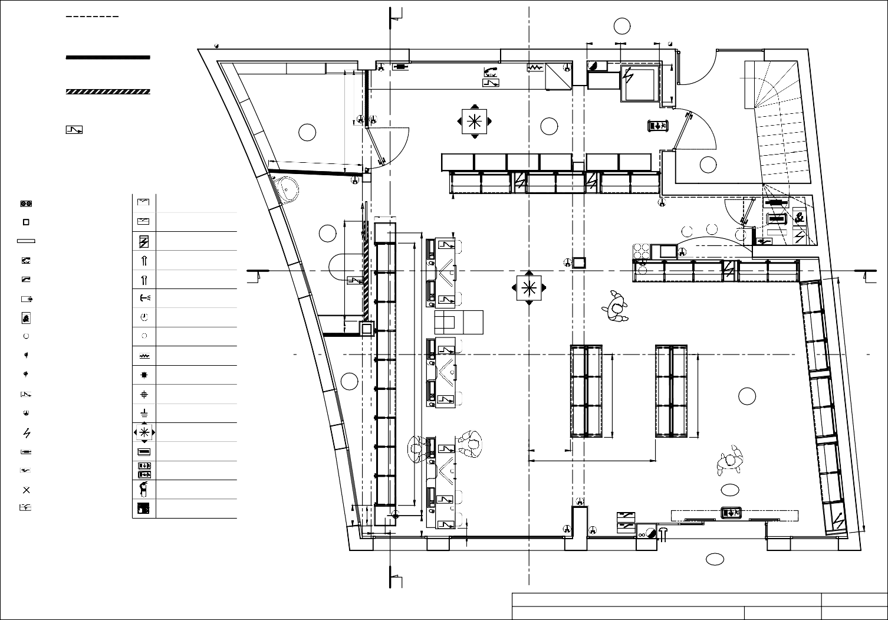
Nom de l'épreuve : Organisation et préparation de la réalisation Code : EA61OPR Page 4 / 18

DT2

Faux-plafond BA13 "Pregymetal"

200

264
450
250
Carrelage : 10 mm Colle : 5 mm

-1000/TN

TN
1400
1550
" 98mm

Cloison "Pregymetal
1600

Chape : 40 mm
1435

98
1000
Dalle béton : 200 mm

Détail N°1 - Sol

Coupe verticale AA
Echelle 1:50

Détail N°1 - Sol
Echelle 1:2

Poutre
Faux-plafond BA13 "Pregymetal"

TN
1550
1400

COUPES (sans mobilier)
1000

Echelles 1:50 - 1:2

Coupe verticale BB
Echelle 1:50

3190 2370

Cloison "Pregymetal" 98 mm Cloison "Pregymetal" 72 mm

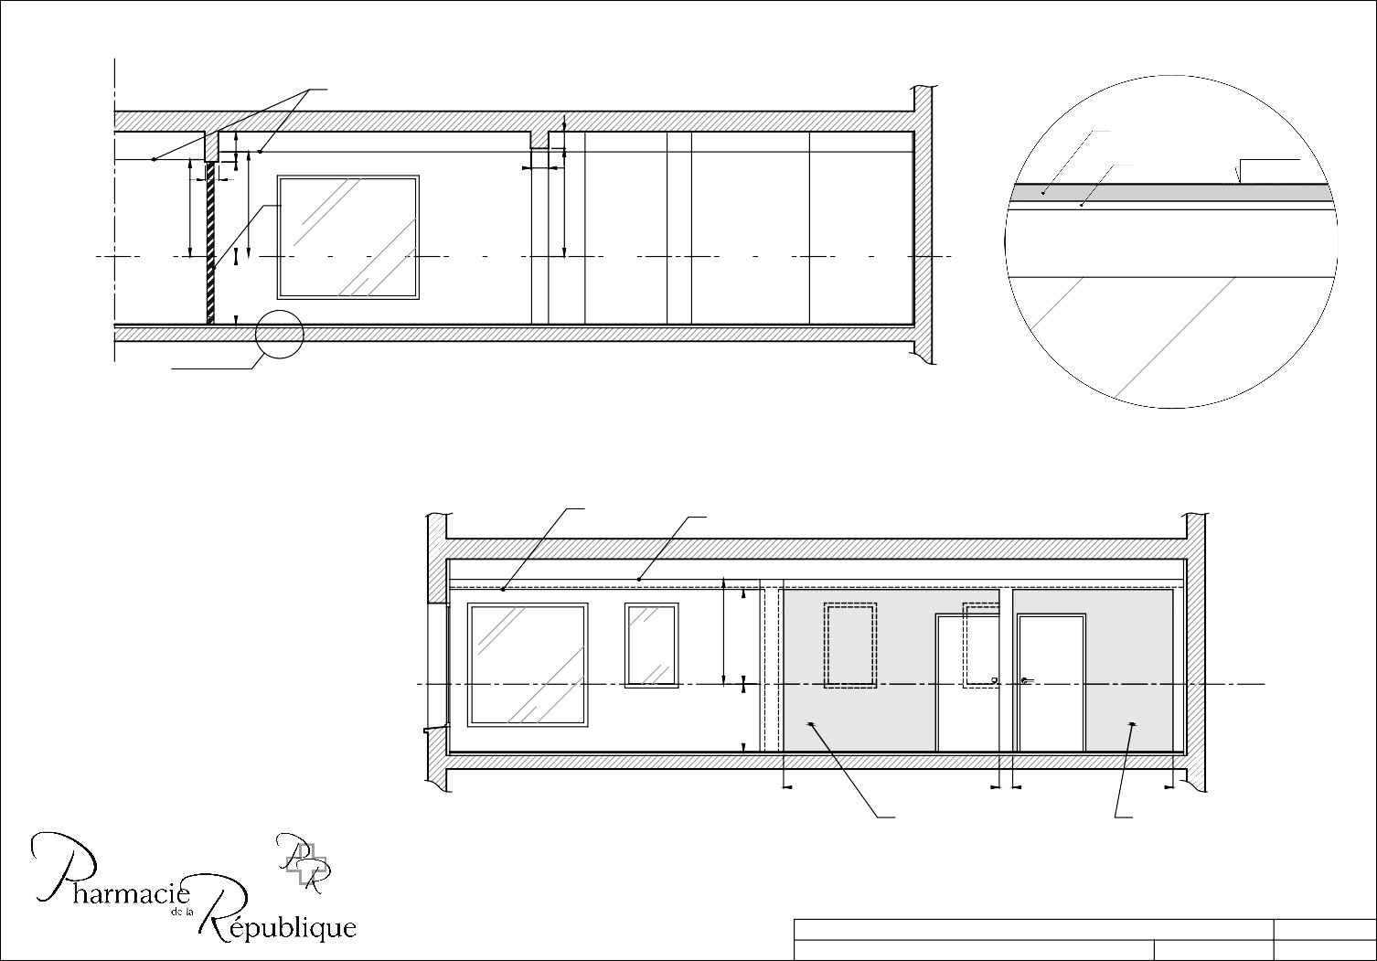
BTS Étude et Réalisation d’Agencement
Nom de l'épreuve : Organisation et préparation de la réalisation Code : EA61OPR

Session 2018
Page 5 / 18

475 1200
AXE 1

1 -122
DT3

PLAN DE SOL

Echelle 1:50

1

3322

Local 2
2434
Orthopédie

3680
Doublage neuf

288
2370
974

±000
1015
Doublage neuf

Livraisons

doublage neuf 60/48
Montant simple entraxes : 600mm
isolant : laine de roche 50mm 2
1
Doublage neuf
1082
Doublage neuf

2

cloison neuve 72/48
Montant simple entraxes : 600mm
2290

Espace
900 200

2120
3320
cloison + porte

2
366

3

cloison neuve 98/72
Montant simple entraxes : 600mm

Confidentiel

3
5128
1315

carrelage 600 x 600
4090

carrelage 160 x 960

2
834

AXE 2
415

350 3540
350

±000 ±000

AXE 2

500
Sol fini : ±000 (-1000 / TN) Dalle béton : - 55 / sol fini Chape : épr. 40mm
Carrelage : épr. 10mm + 5mm de colle

Zone de vente

±000

2492
3320
405

-020

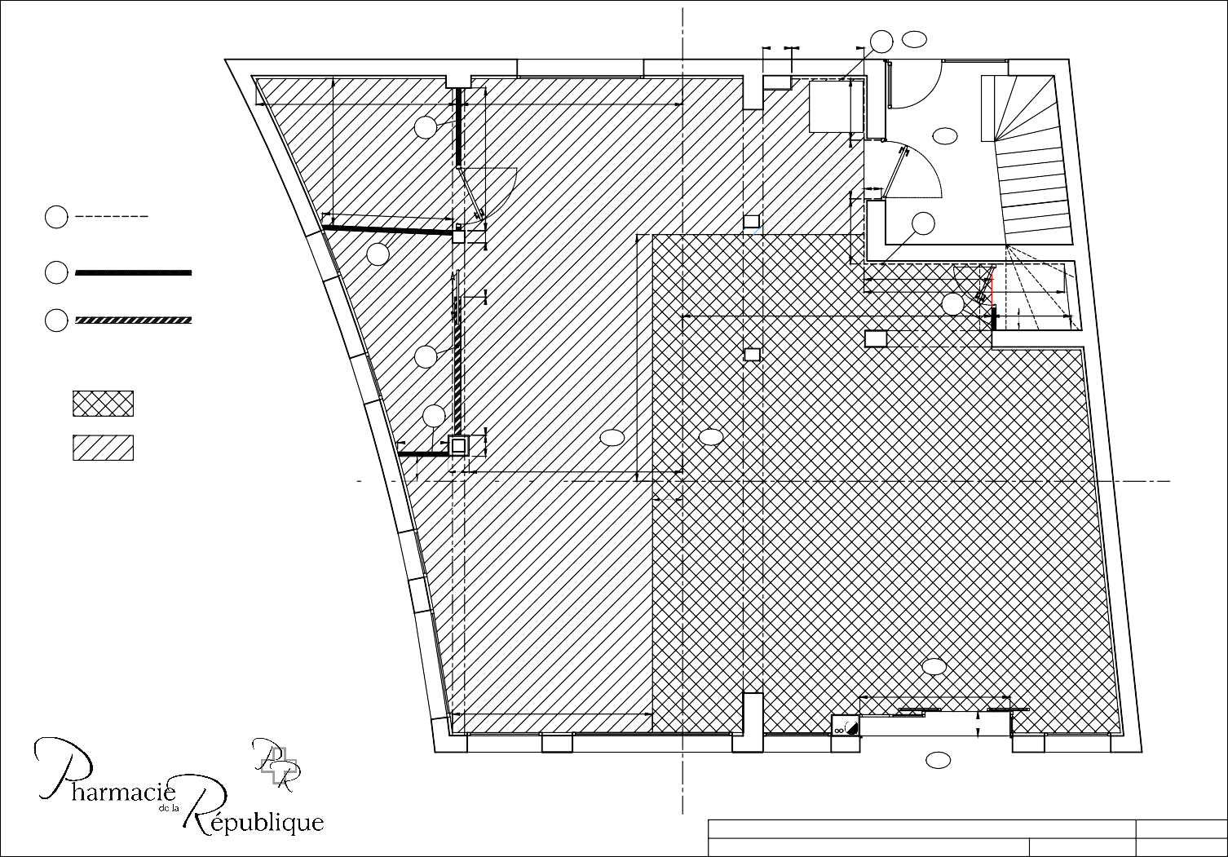
BTS Étude et Réalisation d’Agencement
AXE 1
Nom de l'épreuve : Organisation et préparation de la réalisation Code : EA61OPR
Session 2018
Page 6 / 18

PLAFONDS

415
270
DT4

Echelle 1:50
3257
200
4620
330
1724
308
2793

trémie
2525

155
515
2806

2000 2000
1761
HSPoutre : 2600

HSFP 2435
plafond BA13

plafond BA13
2400
HSFP 2550
3600

266
1250

382
3840

2000

250
200
3071

200

2004
HSPoutre : 2600
200
1105
325 1100 321
Symbole | Désignation | Symbole | Désignation
Commande de rideau métallique
Rideau Ref :

Commande de porte automatique
Porte Ref :

E.D.F
Compteur électrique Ref :

Sirène Ref :

Sonnerie Ref :

Commande radio Ref :

Horloge au tableau Ref :

RJ Prise RJ45 Ref :

Mini répartiteur Ref :

Colonne d'alimentation (Elect/info/Tel) Ref :

Sortie d'alimentation en sol Ref :

Terre Ref :

Cassette 4 faces 600 x 600 Ref :

éclairage de sécurité autonome 300lm Ref :

Bloc de secours autonome 60 lumens Ref :

Extincteur Ref :

déclencheur manuel (brise glace) Ref :
 | Spot encastré "SLV" Aixlight MOD 2ES 111 Ref : 154062 - Source LED 9w - 25°- 3000K
 | Luminaire encastré LED "SLV" Kotak Ref : 160059 - Source Fluo 26w - 3000K
AutoCOM | Autocommutateur Ref :
 | Standard Ref :
 | Poste d'appoint : filaire/sans fil Ref :
 | Interphone Ref :
Télécom | Boitier télécom Ref :
T | Conjoncteur (Téléphone) Ref :
EU | Eau vannes Ø90 Ref :
EU/EF | Eaux usées + eau froide  Ref : 4x18W
 | Bloc bureautique Ref :
PC 16A + T
Ref :
 | Alimentation électrique Ref :
 | Tableau électrique
 | disjoncteur
 | Point d'attente d'appareillage électrique Ref :
 | Commande alarme Ref :

HSFP 2435
plafond BA13
390

3638
400 1600
2000
962
200
1500
200
3191

270

5738

360

HSPoutre : 2230

1743

1525

AXE 2 AXE
2000
1165
932
358

plafond BA13
HSFP 2435
6351

2750
HSPoutre : 2400
2000
2000

1366

5872

6046
5513
HSPoutre : 2600

plafond BA13
HSFP 2550
2609
HSP:2850

2000 2000 2000

Rideau Porte
655

4619
AXE 1
330
5982

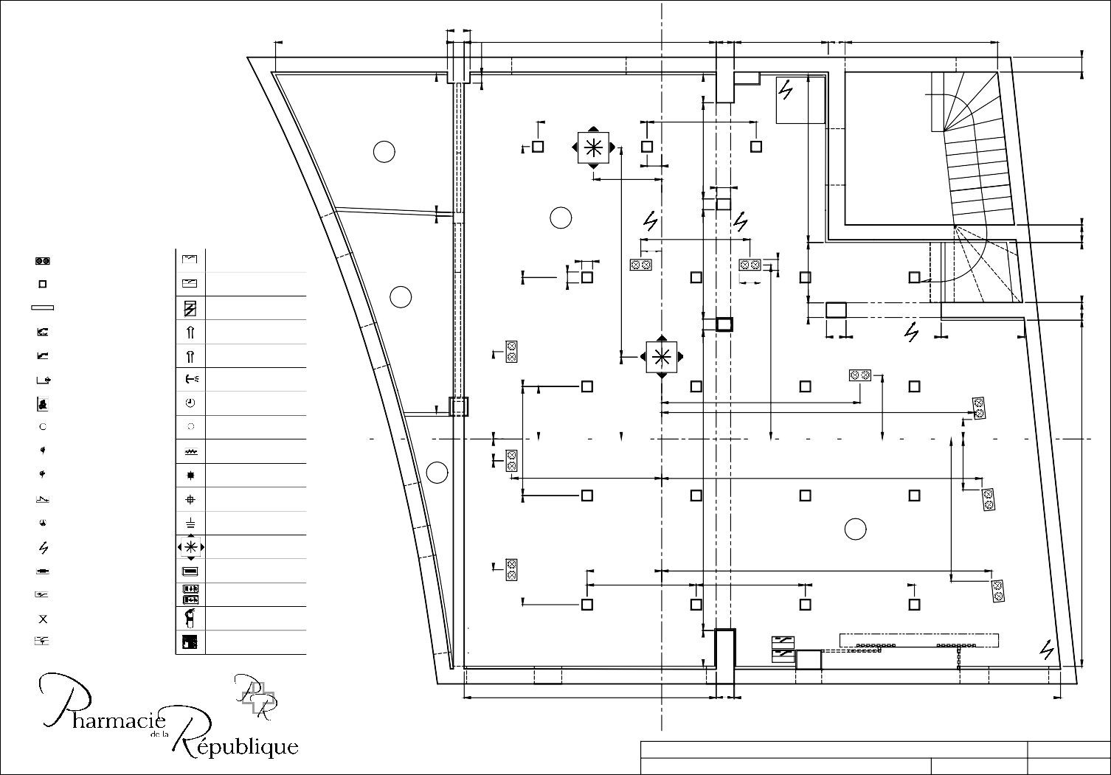
AXE 1
BTS Étude et Réalisation d’Agencement
Nom de l'épreuve : Organisation et préparation de la réalisation Code : EA61OPR

Session 2018
Page 7 / 18

1370
sier PPSM19 mm
131
131

Dossier de jonction PPSM19 mm

81 Chapeau dos
DT5

Dossier de jonction PPSM19 mm

Signalétique plexi blanc 5 mm diffusant en rainure sur chapeau & joue

Tablette verre 6 mm

Dossier PPSM19

Joue PP stratifié 38 mm
mm

Crémaillère
1450
1581
1450
1302

2115

250
160
1240

728

53 53
651 651 651
600

Plateau socle PPSM19 mm

326

Plinthe socle PPSM19 mm
129
110

19
315
60 315 19
Elévation FW joue épis 38mm

728
(FW des 2 cotés)

Joues, dossiers & chapeaux :
728

Coloris "Chocolat C116"

665

2115
250

Socles & plinthes :

Coloris "Blanc Megève B070"

MEUBLES GONDOLES
Travées 28 à 39
Echelle 1:10

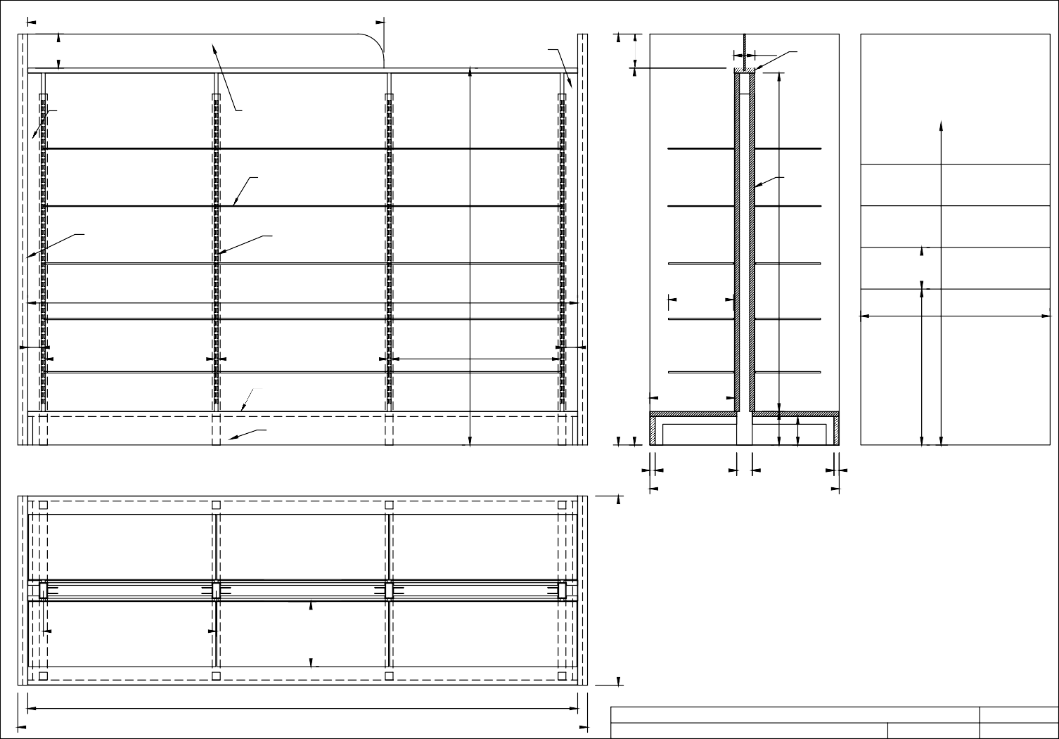
2191
BTS Étude et Réalisation d’Agencement
Nom de l'épreuve : Organisation et préparation de la réalisation Code : EA61OPR
Session 2018
Page 8 / 18

DT6
 | BTS Étude et Réalisation d’Agencement |  | Session 2018
 | Nom de l'épreuve : Organisation et préparation de la réalisation | Code : EA61OPR | Page 9 / 18
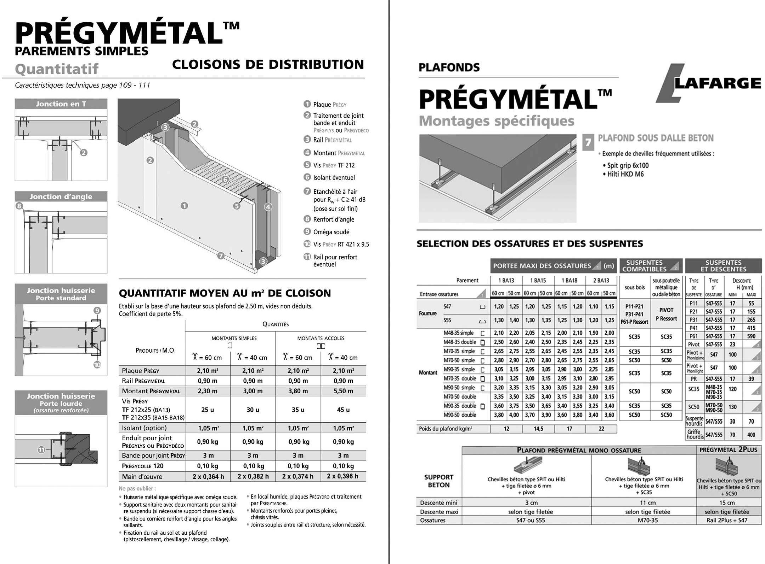

1/2 DT7

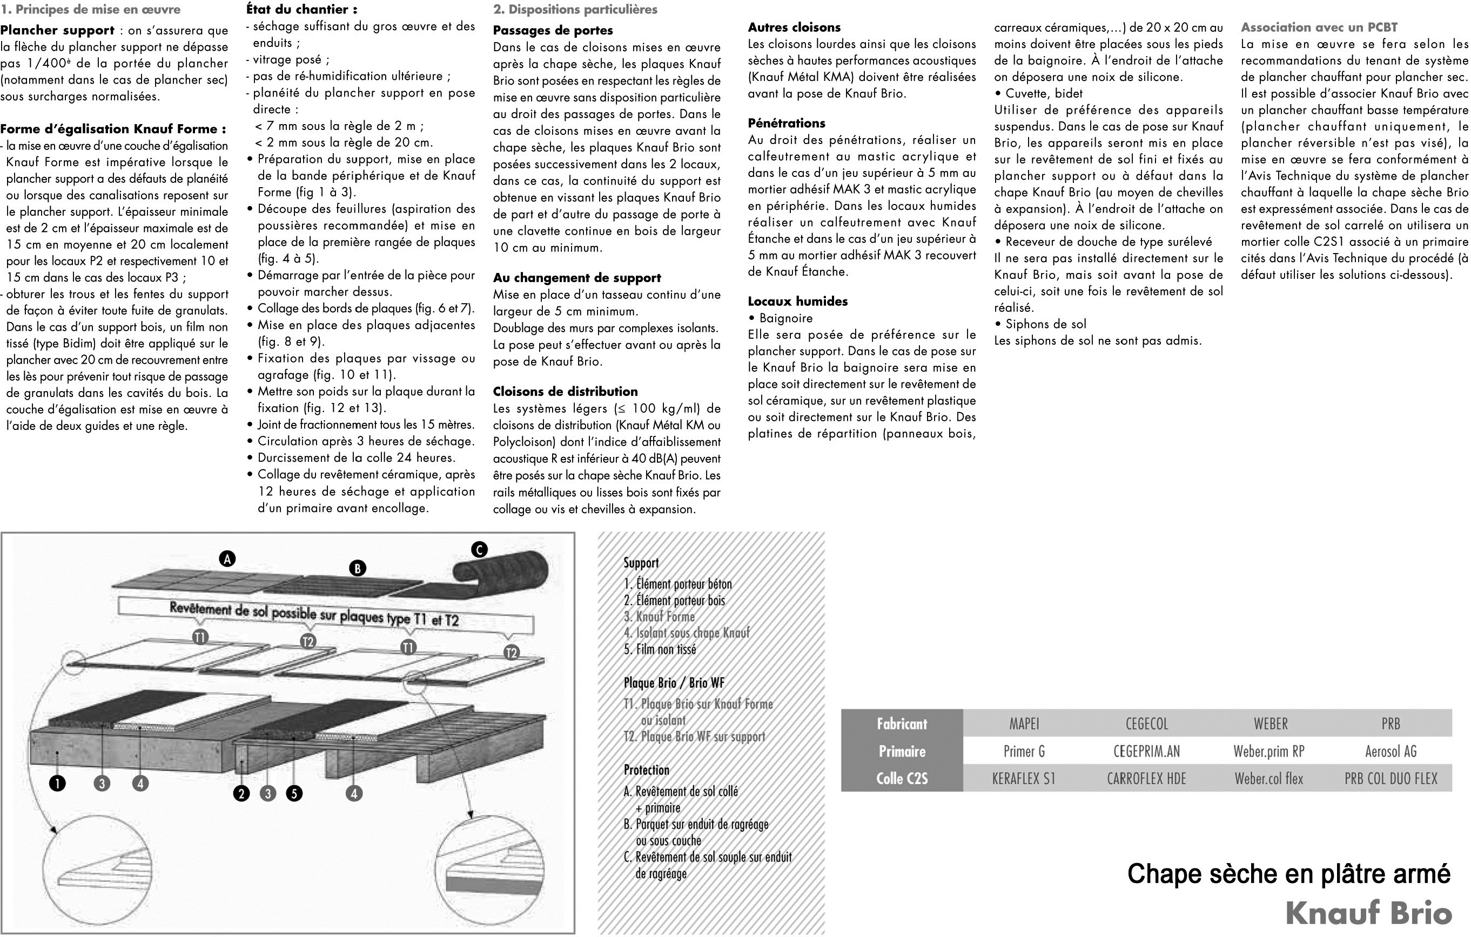

 | BTS Étude et Réalisation d’Agencement |  | Session 2018
 | Nom de l'épreuve : Organisation et préparation de la réalisation | Code : EA61OPR | Page 10 / 18

2/2 DT8

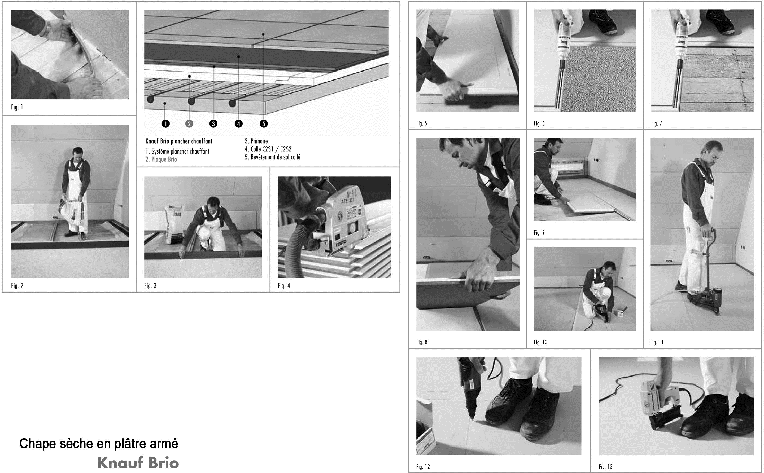

 | BTS Étude et Réalisation d’Agencement |  | Session 2018
 | Nom de l'épreuve : Organisation et préparation de la réalisation | Code : EA61OPR | Page 11 / 18

1/2 DT9
 | BTS Étude et Réalisation d’Agencement |  | Session 2018
 | Nom de l'épreuve : Organisation et préparation de la réalisation | Code : EA61OPR | Page 12 / 18

2/2 DT10

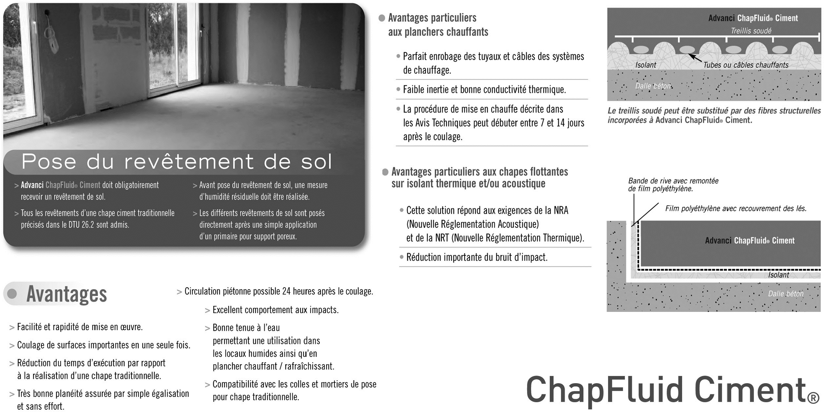

 | BTS Étude et Réalisation d’Agencement |  | Session 2018
 | Nom de l'épreuve : Organisation et préparation de la réalisation | Code : EA61OPR | Page 13 / 18

DT11

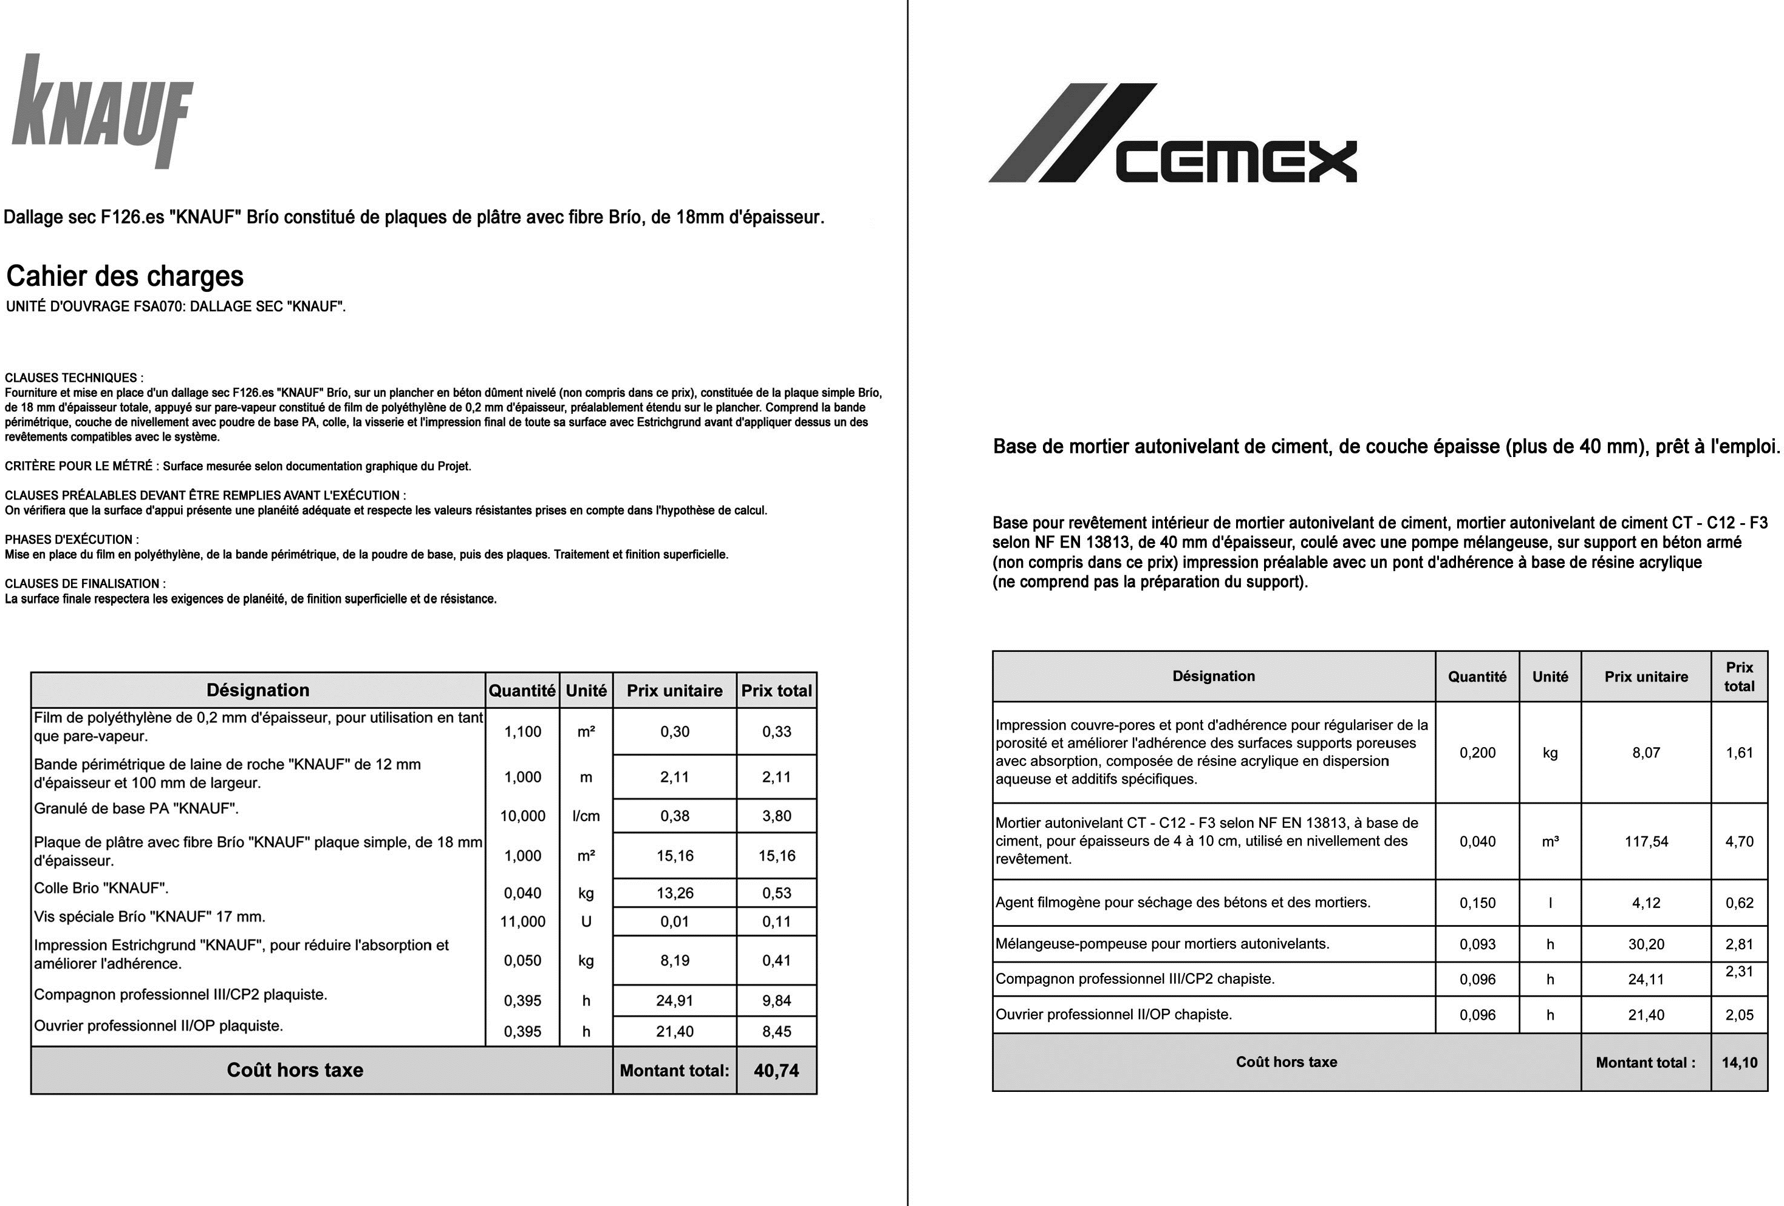

 | BTS Étude et Réalisation d’Agencement |  | Session 2018
 | Nom de l'épreuve : Organisation et préparation de la réalisation | Code : EA61OPR | Page 14 / 18

DT12

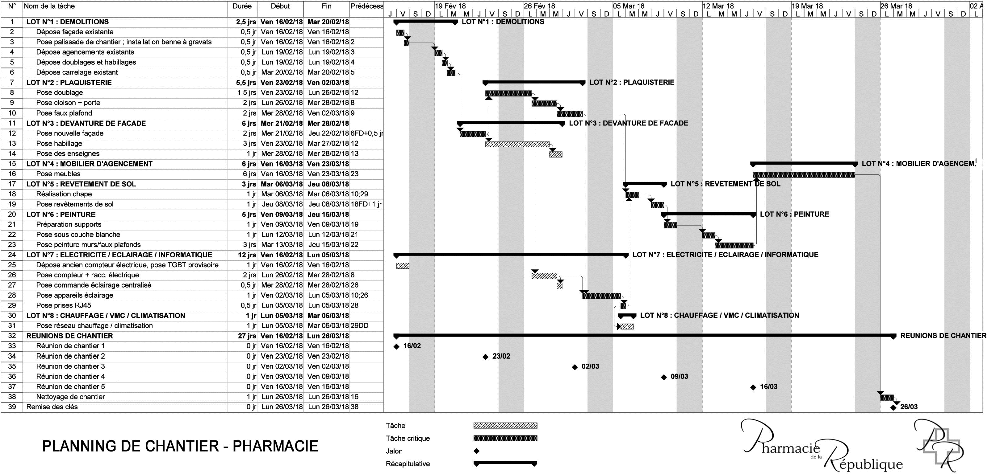

 | BTS Étude et Réalisation d’Agencement |  | Session 2018
 | Nom de l'épreuve : Organisation et préparation de la réalisation | Code : EA61OPR | Page 15 / 18

DR1
 | BTS Étude et Réalisation d’Agencement |  | Session 2018
 | Nom de l'épreuve : Organisation et préparation de la réalisation | Code : EA61OPR | Page 16 / 18

PLAFONDS

415
270
DR2

Echelle 1:50

1761
515
2806
3257
200
4620
330
1724
308
2793

trémie

HSFP 2435
155
plafond BA13

plafond BA13
2525
HSFP 2550
3600

250
200
HSPoutre : 2600
3071

200
200
200 2004
HSPoutre : 2600
200
1105
325 1100 321

HSFP 2435

plafond BA13
Symbole | Désignation | Symbole | Désignation
Commande de rideau métallique
Rideau Ref :

Commande de porte automatique
Porte Ref :

E.D.F
Compteur électrique Ref :

Sirène Ref :

Sonnerie Ref :

Commande radio Ref :

Horloge au tableau Ref :

RJ Prise RJ45 Ref :

Mini répartiteur Ref :

Colonne d'alimentation (Elect/info/Tel) Ref :

Sortie d'alimentation en sol Ref :

Terre Ref :

Cassette 4 faces 600 x 600 Ref :

éclairage de sécurité autonome 300lm Ref :

Bloc de secours autonome 60 lumens Ref :

Extincteur Ref :

déclencheur manuel (brise glace) Ref :
 | Spot encastré "SLV" Aixlight MOD 2ES 111 Ref : 154062 - Source LED 9w - 25°- 3000K
 | Luminaire encastré LED "SLV" Kotak Ref : 160059 - Source Fluo 26w - 3000K
AutoCOM | Autocommutateur Ref :
 | Standard Ref :
 | Poste d'appoint : filaire/sans fil Ref :
 | Interphone Ref :
Télécom | Boitier télécom Ref :
T | Conjoncteur (Téléphone) Ref :
EU | Eau vannes Ø90 Ref :
EU/EF | Eaux usées + eau froide  Ref : 4x18W
 | Bloc bureautique Ref :
PC 16A + T
Ref :
 | Alimentation électrique Ref :
 | Tableau électrique
 | disjoncteur
 | Point d'attente d'appareillage électrique Ref :
 | Commande alarme Ref :

390

HSPoutre : 2230
270
360

1743

1525

AXE 2

plafond BA13
HSFP 2435
5513
HSPoutre : 2600

plafond BA13
HSPoutre : 2400
HSFP 2550
HSP:2850

Rideau Porte
655

AXE 2
6351

4619
330
5982

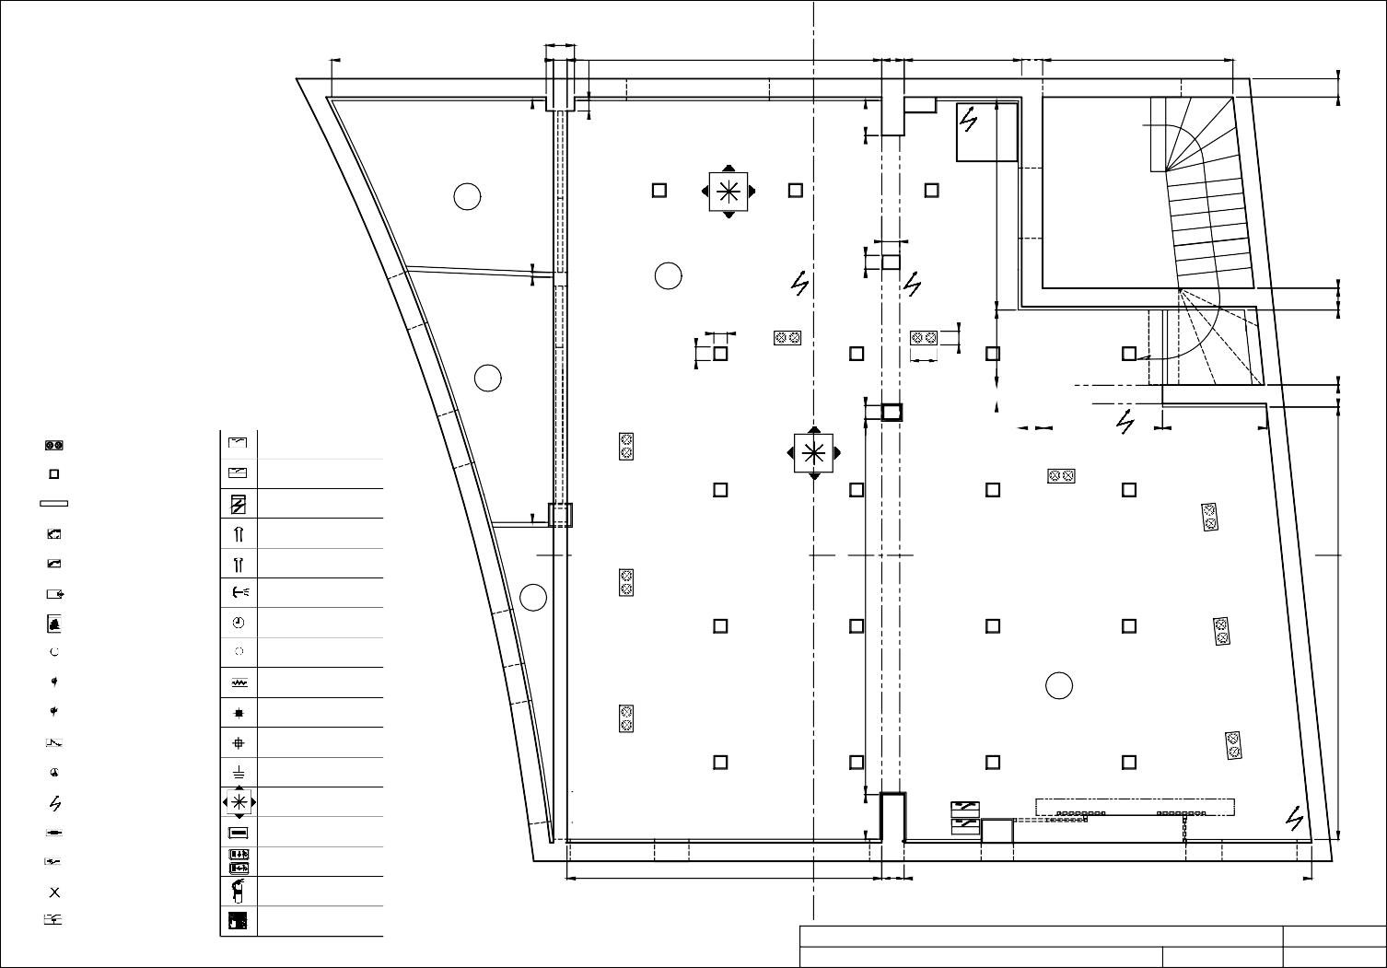
BTS Étude et Réalisation d’Agencement
AXE 1
AXE 1
Nom de l'épreuve : Organisation et préparation de la réalisation

Code : EA61OPR
Session 2018
Page 17 / 18

DR3

Faux-plafond BA13 "Pregymétal"
1440
1550
Faux-plafond BA13 "Pregymétal"

TN
1000

Coupe verticale AA partielle
Echelle 1:20

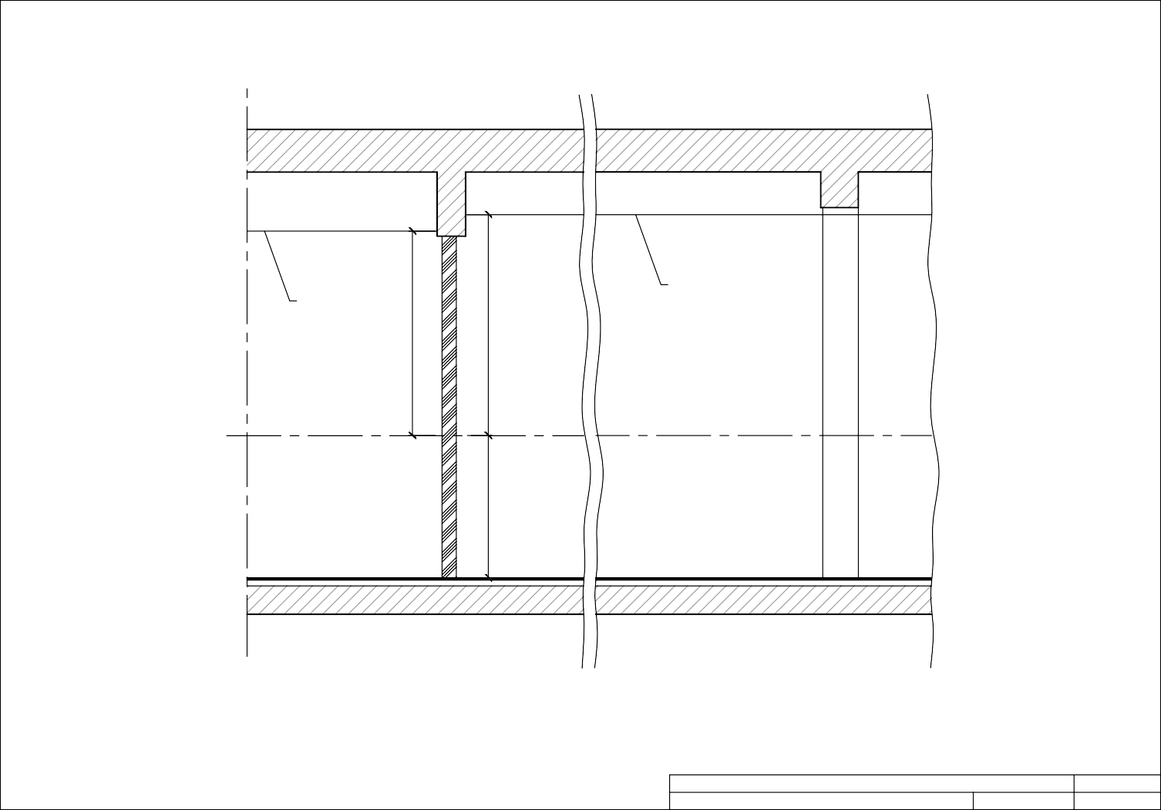
BTS Étude et Réalisation d’Agencement
Nom de l'épreuve : Organisation et préparation de la réalisation

Code : EA61OPR
Session 2018
Page 18 / 18

